Indyjskie panele ścienne - oryginalny i stylowy dodatek do każdego pomieszczenia!
Kochasz styl indyjski i chcesz zachować go w swoim mieszkaniu w postaci dodatków? Zapraszamy po indyjskie panele ścienne ze sklepu Meble Świata!

Możliwości architektoniczne

Dziś, kiedy tak wiele dodatków, mebli czy akcesoriów mamy na wyciągnięcie ręki urządzanie mieszkania czy biura jest bezproblemowe. Dzięki temu, że mamy dostęp do tak wielu, często niedrogich stylowych mebli czy dodatków możemy dowolnie urządzać swoje pomieszczenia. Ostatnio dużą popularnością cieszy się styl indyjski. Zyskał on sobie tak dużą przychylność w Europie szczególnie za sprawą stylowych i modnych dodatków. Indyjskie panele ścienne czy inne indyjskie dekoracje to doskonały przykład na to, że żywe barwy, bogate i mocno zdobione wzory mogą doskonale wpasować się nawet w nowoczesne mieszkania w stylu loftowym. W Meble Świata wiemy, jak ważne jest aby nasza przestrzeń życiowa była dostosowana do potrzeb oraz gustu wszystkich mieszkańców. Jeśli orientalne klimaty są Ci bliskie zapraszamy po indyjskie panele ścienne oraz inne domowe dodatki!

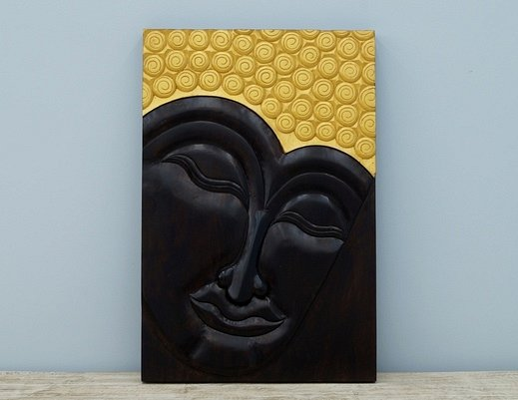
Indyjskie panele ścienne

Zastanawiasz się, jak możesz ożywić świecące pustkami i wiejące nudą ściany w mieszkaniu? Postaw na wyraziste dodatki! Dzięki nim sprawisz, że mieszkanie nabierze charakteru oraz wyrazu. Indyjskie panele ścienne sprawdzą się zarówno w salonie jak i sypialni czy przedpokoju. Ich jedną z największych zalet jest fakt, że doskonale dopasowują się one do większości stylów architektonicznych. Jeśli interesują Cię także stylowe, oryginalne indyjskie meble i tekstylia zapraszamy do sklepu Meble Świata. Znajdziesz tu wszytko czego szukasz!

